**Ankiety**

Wykonawca:

Weronika Kowacka  
Analiza UML, projekt zespołowy 2021/22, IO Grupa 3

Uniwersytet Warmińsko-Mazurski

Olsztyn, 28.02.2022

# Opis dziedziny problemowej i jej realizacja

Celem systemu realizującego ankiety jest udoskonalenie usług świadczących przez stronę internetową, ułatwienie kontaktu z klientami oraz łatwy i prosty wybór możliwie najlepszego produktu, spersonizowanego osobno pod każdego zainteresowanego.

Na stronie internetowej, w stosownej do tego zakładce, klient będzie miał możliwość wypełnienia krótkiej ankiety z pytaniami dotyczącymi preferencji względem stworzenia idealnego ciasteczka. Między innymi istotne mogą tu być informacje takie jak wiek, alergie, czy po prostu preferencje smakowe. Pytania będą miały charakter zamknięty, osoba ankietowana będzie musiała wybrać odpowiedź, która najbardziej jej odpowiada. Na początku ankiety klient powinien podać swój adres e-mail, jest to o tyle konieczne, że dzięki temu nasz system będzie miał gdzie wysłać propozycje przepisów na idealne ciasteczka, oczywiście w oparciu o odpowiedzi udzielone w ankiecie. Przepisy zostaną wcześniej sporządzone przez Dietetyka, w oparciu o produkty, jakimi dysponuje kreator ciasteczek 3d. W trakcie ankiety osoba ankietowana zostanie poproszona o akceptację klauzuli RODO i zgodę o przetwarzanie danych. Klient będzie miał również możliwość utworzenia konta w systemie poprzez podanie hasła w ankiecie, wówczas adres e-mail stanie się nazwą do logowania, nie jest to jednak warunek konieczny, a jedynie opcjonalny. Jeśli klient zdecyduje się takie konto założyć to jego wybory w ankiecie są automatycznie do niego przypisywane, wraz z wszystkimi propozycjami, które sporządził system na podstawie udzielonych odpowiedzi. W celu usprawnienia funkcjonowania strony internetowej i świadczących na niej usług zostanie wprowadzona także ankieta dodatkowa, przewidziana jedynie dla klientów, którzy zrealizowali już minimum jedno zamówienie na ciasteczko. Ankieta będzie miała jedno pytanie zamknięte i jedno otwarte. W pierwszej kolejności klient będzie mógł ocenić świadczące usługi na stronie internetowej w skali od 1 do 10. Drugim elementem będzie pole obowiązkowe, w którym osoba ankietowana będzie mogła napisać uzasadnienie, treść względem oceny, jaka została wystawiona w punkcie pierwszym. Usprawni to rozwijanie naszej strony internetowej i nada realny wpływ na rozwijanie się względem potrzeb naszych odbiorców. Wgląd do ankiet będzie miał operator systemu i dietetyk, którzy będą mogli przeglądać odpowiedzi w sposób zbiorczy lub pojedynczy. Dodatkowo operator systemu będzie miał możliwość modyfikacji pytań i możliwych odpowiedzi w ankietach, ma to na celu usprawnienie zdobywania dokładnych informacji o preferencjach dotyczących ciasteczek osób zainteresowanych.  
 Zakres przedsięwzięcia informatycznego obejmuje stworzenie systemu generującego ankiety oraz możliwość ich personalizacji.

# Słownik pojęć systemowych

* **Klient** - każda osoba, która zaczęła wypełniać ankietę. W trakcie uzupełniania ankiety osoba zostaje poproszona o akceptacje klauzuli RODO i wyrażenie zgody na przetwarzanie danych.
* **Użytkownik =** id użytkownika + imię + adres   
  e-mail + hasło. Użytkownik to osoba, która podczas wypełniania ankiety zdecydowała się założyć konto i podać hasło. Podobnie jak klient, Użytkownik musi zaakceptować klauzulę RODO i wyrazić zgodę na przetwarzanie danych.
* **Operator systemu** = id pracownika + imię + nazwisko + adres e-mail + hasło. Operator systemu to pracownik, posiadający wgląd do wyników ankiet i możliwość modyfikowania pytań.
* **Ankieta =** identyfikator ankiety + odpowiedzi uzyskane w ankiecie + adres e-mail klienta. Ankieta to podstawowe źródło zdobywania informacji na temat preferencji względem ciasteczek klienta.
* **Dietetyk –** osoba fizyczna, która tworzy przepis wartości odżywczych, które będą pasować do klienta. Wszystko oczywiście w oparciu o ciasteczka. Dietetyk tworzy przepisy w oparciu o produkty wykorzystywane przy kreatorze ciasteczek 3d.

# DPU systemowy

## Lista aktorów

* Klient
* Użytkownik
* Operator systemu
* Dietetyk

## Lista przypadków użycia

1. **Autoryzuj** - zbiór usług pozwalających na zarządzanie kontem oraz dostęp do niego.
   1. **Utwórz konto** - usługa pozwalająca Klientowi utworzyć nowe konto, podczas wypełniania ankiety.
   2. **Zaloguj się** - usługa pozwalająca, po podaniu odpowiednich danych, uzyskać dostęp do konta danego Użytkownika.
2. **Wypełnij ankietę** – usługa pozwalająca Klientowi bądź Użytkownikowi na wypełnianie ankiet przewidzianych w naszym systemie.

2.1. **Wypełnij ankietę dotyczącą ciasteczek** – usługa pozwalająca Klientowi lub Użytkownikowi na wypełnienie ankiety dotyczącej indywidualnych preferencji odnośnie ciasteczek.

2.2. **Wypełnij ankietę dotyczącą oferowanych usług** – usługa pozwalająca Użytkownikowi, który zrealizował minimum jedno zamówienie na ciasteczko, na wypełnienie ankiety z oceną usług oferowanych przez stronę internetową.

**3. Przeglądaj odpowiedzi –** usługa pozwalająca Operatorowi Systemu lub Dietetykowi na przeglądanie odpowiedzi udzielonych w ankietach przez Użytkowników i Klientów. W przypadku dokonania edycji odpowiedzi przez Użytkowników, system przechowuje stare odpowiedzi jako archiwalne, do których nadal mają wgląd Dietetyk i Operator Systemu.

**4. Spersonalizuj ciasteczko –** usługa pozwalająca Klientowi lub Użytkownikowi na wyświetlenie przepisów wartości odżywczych, sporządzonych przez Dietetyka, który uwzględnia odpowiedzi udzielone w ankiecie.

**5. Zarządzaj odpowiedziami –** usługa pozwalająca Użytkownikami na zarządzanie odpowiedziami, które już udzielił w wypełnionych ankietach.

5.1. **Wyświetl odpowiedzi** – usługa pozwala Użytkownikowi w każdej chwili na wyświetlenie odpowiedzi, których udzielił w ankiecie i ich przeglądanie.

5.2 **Edytuj odpowiedzi –** usługa pozwala Użytkownikowi w każdej chwili na zmianę konkretnej odpowiedzi udzielonej w ankiecie. Przy danym podejściu Użytkownik może zmienić tylko jedną odpowiedź. Naniesioną zmianę system na bieżąco aktualizuje.

**6. Edytuj ankiety** **–** usługa pozwala Operatorowi Systemu na edycję treści oraz liczby pytań w ankietach.

**7. Stwórz ankietę** **–** usługa pozwala Operatorowi Systemu na stworzenie całkowicie nowej ankiety od podstaw. Operator Systemu podaje pytania, a następnie wysyła je do systemu, który tworzy ankietę.

**8. Zarządzaj użytkownikami** **–** usługa pozwala Operatorowi Systemu na zarządzanie Użytkownikami, konkretniej na blokowanie lub usuwanie konkretnych Użytkowników.

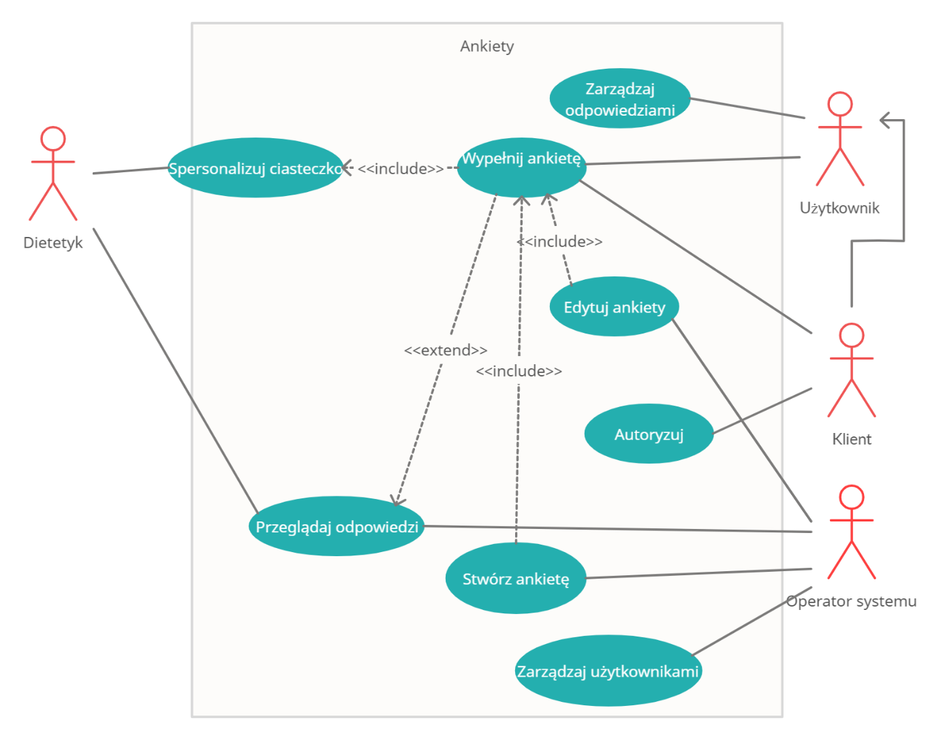

Diagram 1 Diagram Przypadków Użycia

## Analiza przypadków użycia

Poniżej znajdują się scenariusze wszystkich przypadków użycia.

1Tabela 01.1 - Scenariusz przypadku użycia Autoryzuj

|  |  |
| --- | --- |
| Nazwa | Autoryzuj |
| Numer | 1 |
| Poziom ważności | Wysoki |
| Typ przypadku użycia | Ogólny |
| Aktorzy | Klient, Użytkownik |
| Warunki wstępne | Klient chce dokonać autoryzacji |
| Warunki końcowe | Klient dokonuje autoryzacji |
| Główny przepływ zdarzeń | 1a) Klient wpisuje dane do logowania.  2a) Dane są sprawdzane w systemie.  3) Klient zostaje zalogowany i staje się Użytkownikiem |
| Alternatywne przepływy zdarzeń | 1b) Klient może założyć konto, jeśli go nie posiada, poprzez wypełnienie ankiety i podanie na końcu hasła. Wówczas loginem stanie się adres e-mail z ankiety.  2b) Podane dane są błędne, wtedy nie następuje punkt 3. |
| Wyjątki w przepływach | Jeśli klient poda błędne dane to nie będzie mógł się zalogować |
| Specjalne wymagania | brak |
| Notatki i kwestie | System sprawdza, czy klient podał prawidłowe dane do logowania |

1Tabela 01.2 - Scenariusz przypadku użycia Wypełnij Ankietę

|  |  |
| --- | --- |
| Nazwa | Wypełnij Ankietę |
| Numer | 2 |
| Poziom ważności | Wysoki |
| Typ przypadku użycia | Ogólny, niezbędny |
| Aktorzy | Klient, Użytkownik |
| Warunki wstępne | Klient lub Użytkownik chcą wypełnić ankietę |
| Warunki końcowe | Klient lub Użytkownik pomyślnie wypełniają ankietę |
| Główny przepływ zdarzeń | 1a) Klient lub Użytkownik wchodzą na stronę z ankietą i zaczynają ją wypełniać.  2a) Klient lub Użytkownik kończą wypełniać ankietę.  3) Klient lub Użytkownik wysyłają ankietę do systemu. |
| Alternatywne przepływy zdarzeń | 1b) Klient może wypełnić tylko ankietę dotyczącą ciasteczek, podczas, której może ulec autoryzacji, ale nie musi. 1c) Użytkownik może wypełnić ankietę dotyczącą ciasteczek oraz, jeśli posiada minimum jedno zrealizowane ciasteczko, ankietę dotyczącą oferowanych usług.  2b) Klient lub Użytkownik rezygnują z wypełniania ankiety w jej trakcie i wychodzą ze strony. |
| Wyjątki w przepływach | Klient lub Użytkownik mogą przerwać ankietę w jej trakcie. |
| Specjalne wymagania | brak |
| Notatki i kwestie | System zapisuje ankiety, które zostały do niego przesłane. |

1Tabela 01.3 - Scenariusz przypadku użycia Przeglądaj odpowiedzi

|  |  |
| --- | --- |
| Nazwa | Przeglądaj odpowiedzi |
| Numer | 3 |
| Poziom ważności | Średni |
| Typ przypadku użycia | Ogólny |
| Aktorzy | Operator systemu, Dietetyk |
| Warunki wstępne | Operator systemu lub Dietetyk chce przejrzeć odpowiedzi z ankiet |
| Warunki końcowe | Operator systemu lub Dietetyk kończy przeglądać odpowiedzi |
| Główny przepływ zdarzeń | 1)Operator systemu lub Dietetyk przechodzi na stronę z statystykami z ankiet.  2a) Operator systemu lub Dietetyk przegląda odpowiedzi z konkretnych ankiet. 3) Operator systemu lub Dietetyk kończy przeglądanie odpowiedzi i wychodzi. |
| Alternatywne przepływy zdarzeń | 2b) Operator systemu lub Dietetyk postanawia przeglądać zbiorcze odpowiedzi z wszystkich ankiet. |
| Wyjątki w przepływach | brak |
| Specjalne wymagania | brak |
| Notatki i kwestie | System wyświetla odpowiedzi udzielane w ankietach. W przypadku edycji poszczególnych odpowiedzi przez Użytkowników, system przechowuje je w swojej pamięci jako odpowiedzi archiwalne, Operator Systemu i Dietetyk mają do nich wgląd. |

1Tabela 01.4 - Scenariusz przypadku użycia Spersonalizuj ciasteczko

|  |  |
| --- | --- |
| Nazwa | Spersonalizuj ciasteczko |
| Numer | 4 |
| Poziom ważności | Wysoki |
| Typ przypadku użycia | Ogólny |
| Aktorzy | Klient, Użytkownik, Dietetyk |
| Warunki wstępne | Klient lub Użytkownik wypełnili ankietę dotyczącą ciasteczek |
| Warunki końcowe | Klient lub Użytkownik otrzymują propozycje ciasteczek |
| Główny przepływ zdarzeń | 1)Klient lub Użytkownik wypełnili ankietę dotyczącą ciasteczek do końca.  2)Klient lub Użytkownik zostają przekierowani na stronę z personalizacją ciasteczka. 3) Dietetyk analizuje odpowiedzi zawarte w ankietach i przedstawia przepisy wartości odżywczych. Przepisy tworzy w oparciu o produkty, które są wykorzystywane przy tworzeniu ciasteczek. 4) Klient lub Użytkownik otrzymują propozycje przepisów wartości odżywczych i zapoznają się z nimi. |
| Alternatywne przepływy zdarzeń | 1b) Klient lub Użytkownik nie dokończyli ankiety do końca, wówczas cały przypadek użycia nie ma miejsca. |
| Wyjątki w przepływach | brak |
| Specjalne wymagania | brak |
| Notatki i kwestie | System wyświetla propozycje przepisów wartości odżywczych sporządzone przez Dietetyka. |

1Tabela 01.5 - Scenariusz przypadku użycia Zarządzaj Odpowiedziami

|  |  |
| --- | --- |
| Nazwa | Zarządzaj Odpowiedziami |
| Numer | 5 |
| Poziom ważności | Średni |
| Typ przypadku użycia | Ogólny |
| Aktorzy | Użytkownik |
| Warunki wstępne | Użytkownik przechodzi na stronę z swoimi odpowiedziami na ankiety |
| Warunki końcowe | Użytkownik opuszcza stronę z odpowiedziami |
| Główny przepływ zdarzeń | 1)Użytkownik przechodzi na stronę z swoimi odpowiedziami na ankiety.  2a)Użytkownik edytuje treść swoich odpowiedzi. Użytkownik może edytować tylko jedno pytanie przy danym podejściu. 3a) Użytkownik przesyła zmianę do systemu. 4) Użytkownik widzi naniesioną zmianę. |
| Alternatywne przepływy zdarzeń | 2b) Użytkownik jedynie przegląda swoje odpowiedzi i nic nie edytuje.  3b) Użytkownik zrezygnował z edycji i nie wysłał zmian do systemu. |
| Wyjątki w przepływach | Użytkownik nie dokonuje żadnych zmian |
| Specjalne wymagania | brak |
| Notatki i kwestie | System, jeśli zajdzie taka potrzeba, zapisuje zmianę naniesioną przez Użytkownika. W przypadku naniesionej zmiany, system zapisuje starą wersję ankiety, którą przechowuje w bazie danych. Wgląd do zarówno starej jak i nowej wersji ankiety mają Operator Systemu i Dietetyk. |

1Tabela 01.6 - Scenariusz przypadku użycia Edytuj Ankiety

|  |  |
| --- | --- |
| Nazwa | Edytuj Ankiety |
| Numer | 6 |
| Poziom ważności | Wysoki |
| Typ przypadku użycia | Ogólny |
| Aktorzy | Operator Systemu |
| Warunki wstępne | Operator Systemu chce dokonać zmian w ankietach |
| Warunki końcowe | Operator Systemu kończy wprowadzanie zmian |
| Główny przepływ zdarzeń | 1)Operator Systemu przechodzi do edytowania ankiet.  2a)Operator Systemu dokonuje edycji ankiet pod względem liczby lub treści pytań.  3a) Operator Systemu zapisuje zmiany. |
| Alternatywne przepływy zdarzeń | 2b) Operator Systemu postanawia jednak nie dokonywać żadnych zmian i wychodzi.  3b) Operator Systemu nie zapisuje zmian i nie zostają one wprowadzone. |
| Wyjątki w przepływach | brak |
| Specjalne wymagania | brak |
| Notatki i kwestie | System wprowadza zmiany naniesione przez Operatora Systemu. |

1Tabela 01.7 - Scenariusz przypadku użycia Stwórz ankietę

|  |  |
| --- | --- |
| Nazwa | Stwórz ankietę |
| Numer | 7 |
| Poziom ważności | Wysoki |
| Typ przypadku użycia | Ogólny |
| Aktorzy | Operator Systemu |
| Warunki wstępne | Operator Systemu chce stworzyć nową ankietę |
| Warunki końcowe | Operator Systemu skończył tworzenie nowej ankiety |
| Główny przepływ zdarzeń | 1)Operator Systemu przechodzi do zakładki z tworzeniem nowej ankiety.  2a)Operator Systemu wprowadza pytania do ankiety.  3a) Operator Systemu zapisuje zmiany i przesyła ankietę do systemu. |
| Alternatywne przepływy zdarzeń | 2b) W przypadku pytań zamkniętych Operator Systemu podaje odpowiedzi, które później będą mogły zostać wybrane przy wypełnianiu ankiety.  3b) Operator Systemu nie zapisuje zmian i ankieta nie zostaje stworzona. |
| Wyjątki w przepływach | brak |
| Specjalne wymagania | brak |
| Notatki i kwestie | System wprowadza nowe ankiety stworzone przez Operatora Systemu. |

1Tabela 01.8 - Scenariusz przypadku użycia Stwórz ankietę

|  |  |
| --- | --- |
| Nazwa | Zarządzaj Użytkownikami |
| Numer | 8 |
| Poziom ważności | Wysoki |
| Typ przypadku użycia | Ogólny |
| Aktorzy | Operator Systemu |
| Warunki wstępne | Operator Systemu chce dokonać zmian w liście użytkowników |
| Warunki końcowe | Operator Systemu kończy wprowadzanie zmian |
| Główny przepływ zdarzeń | 1)Operator Systemu przechodzi do zakładki z listą użytkowników  2a)Operator Systemu usuwa wybranego Użytkownika z listy.  3a) Operator Systemu zapisuje zmiany i przesyła je do systemu. |
| Alternatywne przepływy zdarzeń | 2b) Operator Systemu blokuje wybranego Użytkownika z listy. Wówczas podczas próby logowania Użytkownik otrzyma komunikat o zablokowaniu konta. 3b) W przypadku blokady danego Użytkownika, system generuje komunikat o zablokowaniu i przesyła go w momencie próby logowania na konto. |
| Wyjątki w przepływach | brak |
| Specjalne wymagania | brak |
| Notatki i kwestie | System wprowadza naniesione zmiany na liście Użytkowników i w razie potrzeby, generuje komunikat o blokadzie konta. |

# Harmonogram pracy zespołu

## Tydzień pierwszy 01.03-08.03

* Back-end rozpoczęcie prac nad prostym formularzem ankiety ciasteczka od strony kodu (przypadek użycia „Wypełnij Ankietę”)
* Front-ent rozpoczęcie prac nad prostym formularzem ankiety ciasteczka od strony wizualnej (przypadek użycia „Wypełnij Ankietę”)
* Postawienie bazy danych w Postgres

## Tydzień drugi 08.03-15.03

* Back-end i Front-end dokończenie prac nad formularzem ankiety ciasteczka (przypadek użycia „Wypełnij Ankietę”)
* Back-end i Front-end rozpoczęcie prac i stworzenie formularza dotyczącego oceny świadczonych usług (przypadek użycia „Wypełnij Ankietę”). Formularz jest przeznaczony wyłącznie dla Użytkownika (na tym etapie projektu jednak zostanie to zrealizowane bez konkretnego podpięcia pod konto Użytkownika).
* Podpięcie bazy danych pod formularze ankiet, tak, aby odpowiedzi udzielane w ankietach napływały do bazy danych.

## Podział zadań

* Baza danych + Analiza UML – Weronika Kowacka (kierownik zespołu)
* Back-end – Karolina Maliszewska, Michał Mingielewicz
* Front-end – Arkadiusz Wiśniewski, Maciej Łączyński